
COLEGIO SEMINARIO MENOR
DE NUESTRA SEÑORA DEL ROSARIO
Caminamos con Calidad y Excelencia

GPE | Área |  | Docente | Grado | Tiempo |  | Período | No. Guía
015 | Tecnología e Informática |  | Julián Andrés Riátiva | Cuarto 1,2,3,4 | 1 |  | 1 | 6
Tema: |  | Crear Hipervinculo que me lleve a video e imagen.
Nombre: |  |  |  | Fecha:
Indicadores de Logro: |  | Crea instructivos y manuales que permitan el aprendizaje del uso adecuado de artefactos.

Un hipervínculo: es un enlace que me conecta con una página web o con otra parte del documento.

Hipervínculo que me lleve a video

Para realizar un hipervinculo que me lleve a un video debo:

Crear un Hipervínculo en forma de botón

Darle clic derecho al boton y elegir la opción Hipervínculo

Luego voy a la opcion Direccion y pego la url de un video de youtube y listo.
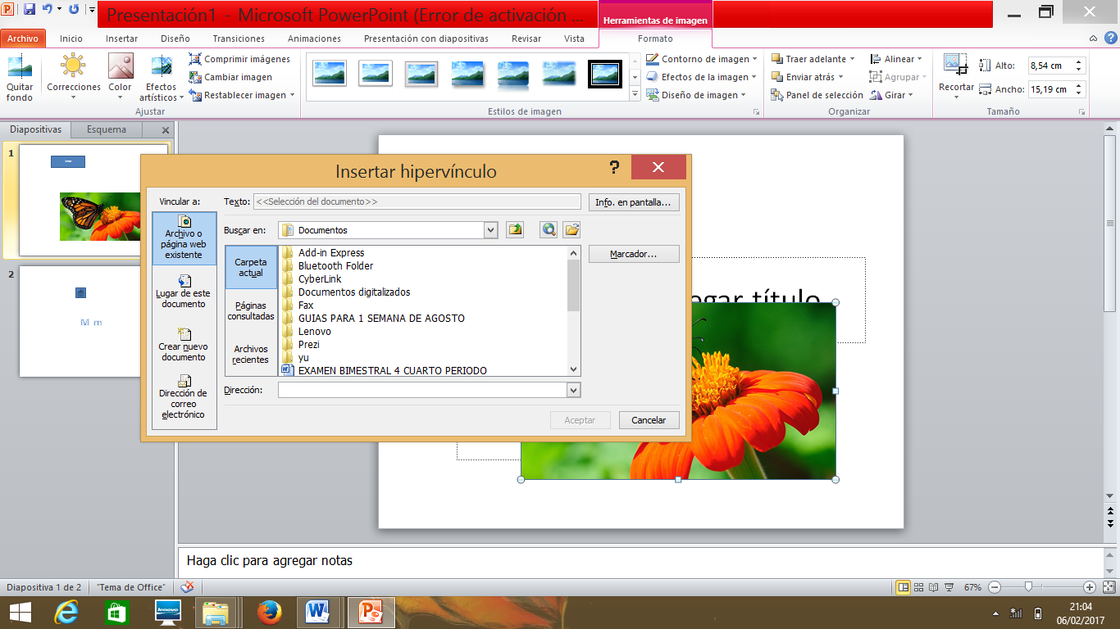

Aquí pego la url del video que deseo ver

Tambien puedo Agregar una imagen y un texto y asignarle una acción

1. En la pestaña Insertar, en el grupo Ilustraciones, haga clic en Imagen.

2. En el cuadro de diálogo Insertar imagen, busque la imagen o texto que desee agregar y después haga clic en Insertar.

3. Inserto la imagen o texto y repito los pasos anteriores

Taller

Realizar una presentacion en power point que contenga 5 diapositivas y en cada una de ellas alla un hipervinculo que me lleve a una diapositiva ya sea mediante una imagen o texto.

Ademas debe existir minimo dos hipervinculos que me lleven a videos de Youtube.

No olvides poner animaciones y transiciones.

El tema de la presentacion es libre.
Elaborado por: | Revisado por: | Fecha:

Julián Andrés Riátiva Villa

